中山國小 國語第一冊第七八課試卷 ___年 ___班 座號：___ 姓名：__________

一、寫國字或寫注音：(每個答案一分，共二十四分)
見面 揮手 去爬山 放鞭炮 過年 星期天 點頭 終於 說話 恭喜 哥唱
二、造詞：(每個答案二分，共十六分)
Combin喜： ( )
Combin期： ( )
Combin唱： ( )
Combin山： ( )
Combin熱： ( )
Combin見： ( )
Combin全： ( )
Combin過： ( )
三、照樣寫短語：(每個答案二分，共四分)
Combin一步一步的走
‧ ( ) 的 ( )
Combin小草向我們揮揮手。
‧ ( ) ( ) 我們 ( )
四、換句話說：(每個答案二分，共八分)
Combin大街小巷好熱鬧。
‧ ( ) 好 ( )
Combin批哩趴拉放鞭炮。
‧ ( ) 敲鑼鼓
‧ ( ) ( )
五、寫出相同的部分：(每個答案二分，共十二分)
Combin( )放 ／ 於
Combin( )炮 ／ 抱
Combin( )哥 ／ 歌
Combin( )巷 ／ 起
Combin( ) 草 ／ 花
Combin( ) 走 ／ 去
六、寫筆畫數：(每個答案二分，共十四分)
Combin恭： ( )畫
Combin草： ( )畫
Combin山： ( )畫
Combin過： ( )畫
Combin全： ( )畫
Combin樂： ( )畫
Combin年： ( )畫
七、圈圈看：(每個答案二分，共十分)
Combin小 ( 恭 ／ 巷 )子
Combin圈出有﹁ㄋ﹂音的字：
年／ 大
Combin放鞭 ( 咆 ／ 炮 )
Combin圈出有﹁ㄖ﹂音的字：
熱 ／ 樂
Combin選出沒有﹁威﹂音的字。
( 對 / 揮 / 點 )
八、造句：(每個答案三分，共六分)
Combin終於：
Combin熱鬧：
九、選出正確的答案：(每個答案二分，共六分)
Combin（ ）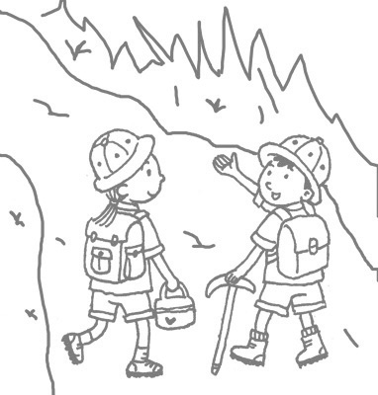
我們一起去□□。 ⑴唱歌 ⑵跳舞 ⑶爬山 ⑷睡覺。
Combin（ ）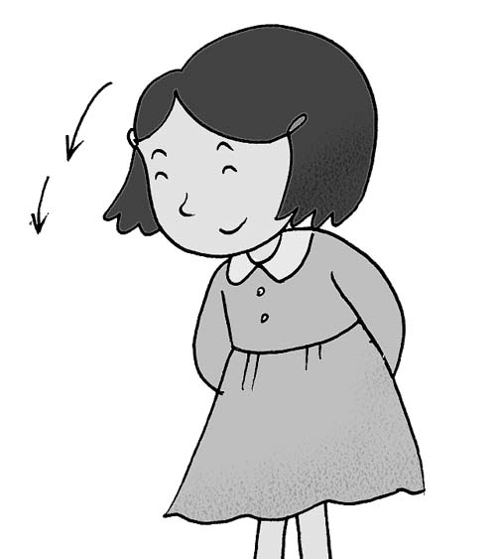
妹妹笑著□□頭。 ⑴搖搖 ⑵點點 ⑶晃晃 ⑷揮揮。
Combin（ ）等了好久，小妹妹□□寫完功課了。 ⑴一起 ⑵終於 ⑶也許 ⑷可能。

